工控软件基础 课程实验报告
实验五 Git协作开发与PR流程模拟
项目名称：Git 协作开发与 PR 流程模拟
实验时间：2026年5月15日
专业班级：________测控2301_________
实验人姓名：_______张俊哲_________
实验人学号：_______202313360__________
光机电一体化河北省实验教学示范中心
2026年5月15日 指导老师：_____杨乐_____
一、实验目的
1. 掌握 origin 与 upstream 双远程的典型协作结构。
2. 学会在功能分支上开发、提交并推送与任务关联的修改。
3. 理解 Pull Request 审核合并的底层 Git 流程。
二、实验设备（或软件平台）
1. Windows 操作系统一台。
2. Git for Windows 与 Git Bash 命令行环境。
3. 本地主仓库、成员 fork 仓库与两个工作副本，用于离线模拟协作者工作流。
4. Word 文档模板环境，用于整理实验报告。
三、实验原理（若有）
在协作开发中，成员通常从个人 fork 进行开发，origin 指向个人仓库，而 upstream 指向主仓库。这样既能保证开发隔离，又便于后续同步主仓库更新。
功能开发一般在 feature/* 分支中进行，提交备注中的 fix #1 一类写法常用于与 Issue 进行逻辑关联，形成任务闭环。
Pull Request 的本质可以理解为“把成员分支提交纳入主仓库主分支”的审核合并过程；即使离线模拟，其核心依然是 fetch、merge 和 push。
四、实验内容及步骤
1. 配置成员仓库的 upstream 远程
成员从个人 fork 克隆仓库后，先查看默认 origin，再额外添加 upstream 指向组长主仓库，为后续同步与协作做好准备。
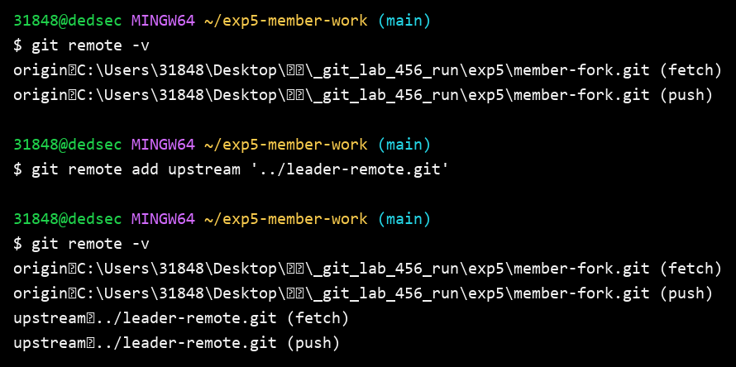
图1 在成员仓库中配置 origin 与 upstream 双远程
2. 创建 feature/login 分支并提交与 Issue 关联的修改
成员在本地创建 feature/login 分支，新增 login.txt 并提交，提交备注使用 fix #1 形式来模拟与任务 Issue 的关联。
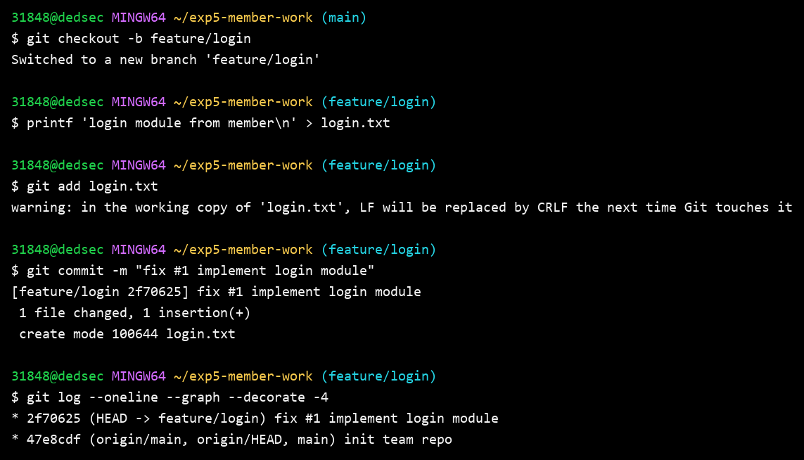
图2 在 feature/login 分支上完成与任务关联的提交
3. 将功能分支推送到个人 fork
成员将 feature/login 分支推送到个人 fork，并通过 git branch -avv 确认该分支已经与 origin/feature/login 建立跟踪关系。
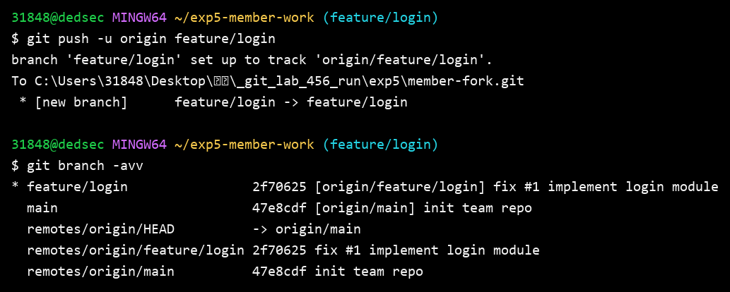
图3 将 feature/login 推送到个人 fork 并建立跟踪关系
4. 组长获取成员功能分支
组长在本地主仓库中添加成员 fork 作为临时远程，通过 fetch 获取成员分支，为后续审核与合并做好准备。
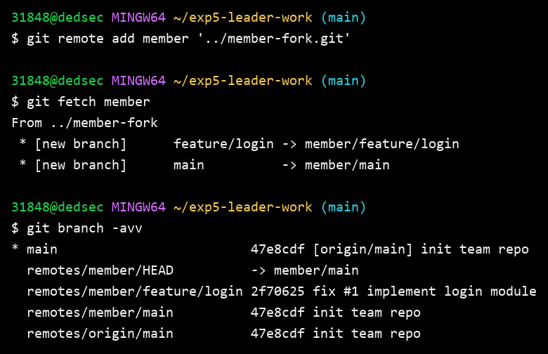
图4 组长拉取成员 fork 中的 feature/login 分支
5. 组长合并功能分支并推送 main
组长将 member/feature/login 合并进本地 main，再将结果推送到主仓库，等价模拟 Pull Request 审核通过后的合并过程。
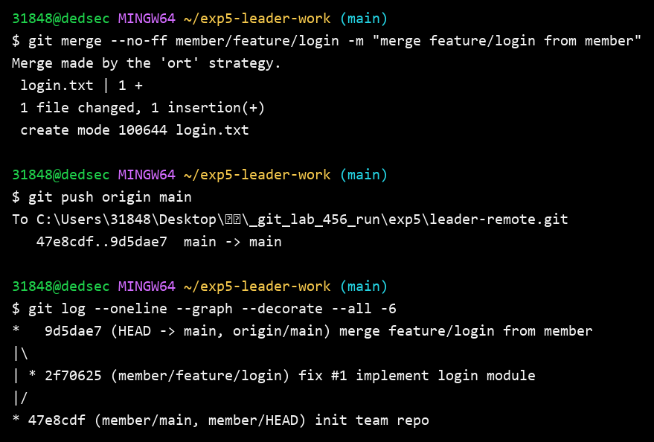
图5 组长合并成员分支并推送主仓库 main
五、实验数据及分析
本实验为 Git 命令行操作实验，数据表现为分支状态、远程跟踪关系、合并结果以及冲突解决过程中的终端输出。以下对关键命令与实验现象进行总结分析。
操作项目 | 关键命令 | 结果分析
双远程配置 | git remote add upstream / git remote -v | 成员仓库同时保留 origin 与 upstream，可分别承担个人提交和主仓库同步两类职责。
功能分支开发 | git checkout -b feature/login / git commit -m "fix #1 ..." | 功能修改在独立分支完成，有利于代码隔离与任务追踪。
推送成员分支 | git push -u origin feature/login | 首次推送会在个人 fork 中创建同名分支，并建立本地分支跟踪关系。
审核前拉取 | git remote add member / git fetch member | 组长可以先拉取成员分支再检查内容，这与 GitHub 页面上的 PR 审核阶段本质一致。
合并主仓库 | git merge --no-ff member/feature/login / git push origin main | 合并功能分支后推送主仓库 main，即完成一次典型的协作开发闭环。
从实验现象可以看出，Git 高阶实验的关键在于持续检查仓库状态，并在合并、同步和协作节点及时验证结果。通过 git branch -avv、git log --graph、git status、git merge 等命令，可以准确判断每一步是否达到预期。
六、实验结论
1. origin 和 upstream 的区分是理解多人协作 Git 工作流的关键。
2. 功能分支配合任务备注可以让代码修改与具体工作项保持清晰对应。
3. 即使不依赖网页界面，PR 审核合并背后的核心 Git 流程仍然可以通过 fetch、merge、push 完整复现。
七、思考题（若有）
1. 为什么成员通常不直接在主仓库 main 分支上开发？
答：因为直接在主仓库主分支上开发容易污染稳定代码，而通过个人 fork 和功能分支可以实现隔离开发与审核合并。
2. 提交备注中的 fix #1 有什么作用？
答：它常用于把本次提交与某个任务 Issue 关联起来，在协作流程中便于追踪需求、代码和验收状态之间的关系。

